Sociedade Espiritualista Mata Virgem
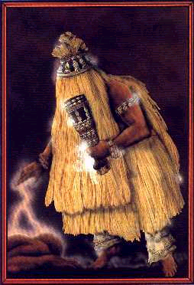
Curso de Umbanda

Obaluaiê

Na Umbanda, o culto é feito a Obaluaiê, que se desdobra com o nome de Omulu. Orixá originário do Daomé. É um Orixá sombrio, tido entre os iorubanos como severo e terrível, caso não seja devidamente cultuado, porém Pai bondoso e fraternal para aqueles que se tornam merecedores, através de gestos humildes, honestos e leais.
Nanã decanta os espíritos que irão reencarnar e Obaluaiê estabelece o cordão energético que une o espírito ao corpo (feto), que será recebido no útero materno assim que alcançar o desenvolvimento celular básico (órgãos físicos).
Ambos os nomes surgem quando nos referimos à esta figura, seja Omulu seja Obaluaiê. Para a maior parte dos devotos do Candomblé e da Umbanda, os nomes são praticamente intercambiáveis, referentes a um mesmo arquétipo e, correspondentemente, uma mesma divindade. Já para alguns babalorixás, porém, há de se manter certa distância entre os dois termos, uma vez que representam tipos diferentes do mesmo Orixá.
São também comuns as variações gráficas Obaluaê e Abaluaê.
Um dos mais temidos Orixás, comanda as doenças e, consequentemente, a saúde. Assim como sua mãe Nanã, tem profunda relação com a morte. Tem o rosto e o corpo cobertos de palha da costa, em algumas lendas para esconder as marcas da varíola, em outras já curado não poderia ser olhado de frente por ser o próprio brilho do sol. Seu símbolo é o Xaxará - um feixe de ramos de palmeira enfeitado com búzios.
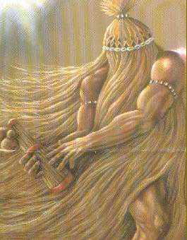
Em termos mais estritos, Obaluaiê é a forma jovem do Orixá Xapanã, enquanto Omulu é sua forma velha. Como porém, Xapanã é um nome proibido tanto no Candomblé como na Umbanda, não devendo ser mencionado pois pode atrair a doença inesperadamente, a forma Obaluaiê é a que mais se vê. Esta distinção se aproxima da que existe entre as formas básicas de Oxalá: Oxalá (o Crucificado), Oxaguiã a forma jovem e Oxalufã a forma mais velha.
A figura de Omulu/Obaluaiê, assim como seus mitos, é completamente cercada de mistérios e dogmas indevassáveis. Em termos gerais, a essa figura é atribuído o controle sobre todas as doenças, especialmente as epidêmicas. Faria parte da essência básica vibratória do Orixá tanto o poder de causar a doença como o de possibilitar a cura do mesmo mal que criou.
Em algumas narrativas mais tradicionalistas tentam apontar-se que o conceito original da divindade se referia ao deus da varíola, tal visão porém, é uma evidente limitação. A varíola não seria a única doença sob seu controle, simplesmente era a epidemia mais devastadora e perigosa que conheciam os habitantes da comunidade original africana, onde surgiu Omulu/Obaluaiê, o Daomé.
Assim, sombrio e grave como Iroco, Oxumarê (seus irmãos) e Nanã (sua Mãe), Omulu/Obaluaiê é uma criatura da cultura jêje, posteriormente assimilada pelos iorubás. Enquanto os Orixás iorubanos são extrovertidos, de têmpera passional, alegres, humanos e cheios de pequenas falhas que os identificam com os seres humanos, as figuras daomeanas estão mais associadas a uma visão religiosa em que distanciamento entre deuses e seres humanos é bem maior. Quando há aproximação, há de se temer, pois alguma tragédia está para acontecer, pois os Orixás do Daomé são austeros no comportamento mitológico, graves e conseqüentes em suas ameaças.
A visão de Omulu/Obaluaiê é a do castigo. Se um ser humano falta com ele ou um filho-de-santo seu é ameaçado, o Orixá castiga com violência e determinação, sendo difícil uma negociação ou um aplacar, mais prováveis nos Orixás iorubás.
Pierre Verger, nesse sentido, sustenta que a cultura do Daomé é muito mais antiga que a iorubá, o que pode ser sentido em seus mitos: A antigüidade dos cultos de Omulu/Obaluaiê e Nanã (Orixá feminino), freqüentemente confundidos em certas partes da África, é indicada por um detalhe do ritual dos sacrifícios de animais que lhe são feitos. Este ritual é realizado sem o emprego de instrumentos de ferro, indicando que essas duas divindades faziam parte de uma civilização anterior à Idade do Ferro e à chegada de Ogum.
Como parte do temor dos iorubás, eles passaram a enxergar a divindade (Omulu/Obaluaiê) mais sombria dos dominados como fonte de perigo e terror, entrando num processo que podemos chamar de malignação de um Orixá do povo subjugado, que não encontrava correspondente completo e exato (apesar da existência similar apenas de Ossãe). Omulu/Obaluaiê seria o registro da passagem de doenças epidêmicas, castigos sociais, já que atacariam toda uma comunidade de cada vez.
Obaluaiê, o Rei da Terra, é filho de NANÃ, mas foi criado por IEMANJA que o acolheu quando a mãe rejeitou-o por ser manco, feio e coberto de feridas. É uma divindade da terra dura, seca e quente. É às vezes chamado "o velho", com todo o prestígio e poder que a idade representa no Candomblé. Está ligado ao Sol, propicia colheitas e ambivalentemente detém a doença e a cura. Com seu Xaxará, cetro ritual de palha da Costa, ele expulsa a peste e o mal. Mas a doença pode ser também a marca dos eleitos, pelos quais Omulu quer ser servido. Quem teve varíola é freqüentemente consagrado a Omulu, que é chamado "médico dos pobres".
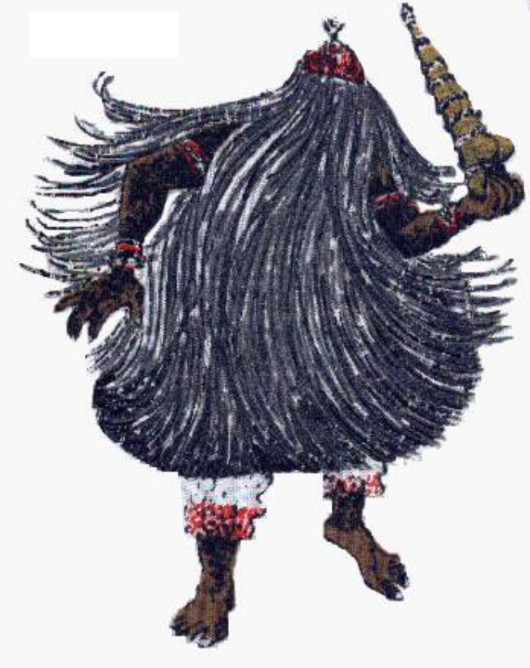Suas relações com os Orixás são marcadas pelas brigas com Xangô e Ogum e pelo abandono que os Orixás femininos legaram-lhe. Rejeitado primeiramente pela mãe, segue sendo abandonado por Oxum, por quem se apaixonou, que, juntamente com Iansã, troca-o por Xangô. Finalmente Obá, com quem se casou, foi roubada por Xangô.
Existe uma grande variedade de tipos de Omulu/Obaluaiê, como acontece praticamente com todos os Orixás. Existem formas guerreiras e não guerreiras, de idades diferentes, etc., mas resumidos pelas duas configurações básicas do velho e do moço. A diversidade de nomes pode também nos levar a raciocinar que existem mitos semelhantes em diferentes grupos tribais da mesma região, justificando que o Orixá é também conhecido como Skapatá, Omulu Jagun, Quicongo, Sapatoi, Iximbó, Igui.
Esta Grande Potência Astral Inteligente, quando relacionado à vida e à cura, recebe o nome de Obaluaiê. Tem sob seu comando incontáveis legiões de espíritos que atuam nesta Irradiação ou Linha, trabalhadores do Grande Laboratório do Espaço e verdadeiros cientistas, médicos, enfermeiros etc., que preparam os espíritos para uma nova encarnação, além de promoverem a cura das nossas doenças.
Atuam também no plano físico, junto aos profissionais de saúde, trazendo o bálsamo necessário para o alívio das dores daqueles que sofrem.
O Senhor da Vida é também Guardião das Almas que ainda não se libertaram da matéria. Assim, na hora do desencarne, são eles, os falangeiros de Omulu, que vêm nos ajudar a desatar nossos fios de agregação astral-físico (cordão de prata), que ligam o perispírito ao corpo material.
Os comandados de Omulu, dentre outras funções, são diretamente responsáveis pelos sítios pré e pós morte física (Hospitais, Cemitérios, Necrotérios etc.), envolvendo estes lugares com poderoso campo de força fluidíco-magnético, a fim de não deixarem que os vampiros astrais (kiumbas desqualificados) sorvam energias do duplo etérico daqueles que estão em vias de falecerem ou falecidos.

Características

Cor | Preto e branco
Fio de Contas | Contas e Miçangas Pretas e Brancas leitosas.
Ervas | Canela de Velho, Erva de Bicho, Erva de Passarinho, Barba de Milho, Barba de Velho, Cinco Chagas, Fortuna, Hera. (cuféia -sete sangrias, erva-de-passarinho, canela de velho, quitoco, Zínia)
Símbolo | Cruz
Pontos da Natureza | Cemitério, grutas, praia
Flores | Monsenhor branco
Essências | Cravo e Menta
Pedras | Obsidiana, Ônix, Olho-de-gato
Metal | Chumbo
Saúde | Todas as partes do corpo (É o Orixá da Saúde)
Planeta | Saturno
Dia da Semana | Segunda-feira
Elemento | Terra
Chakra | Básico
Saudação | Atôtô (Significa “Silêncio, Respeito”)
Bebida | Água mineral (vinho tinto)
Animais | Galinha d’angola, caranguejo e peixes de couro, cachorro.
Comidas | Feijão preto, carne de porco, Deburú - pipoca, (Abadô - amendoim pilado e torrado; latipá - folha de mostarda; e, Ibêrem - bolo de milho envolvido na folha de bananeira)
Número | 3
Data Comemorativa | 16 de Agosto (17 de Dezembro)
Sincretismo: | São roque (São Lázaro).
Incompatibilidades: | Claridade, sapos

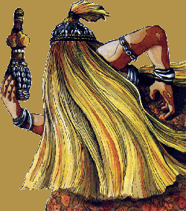
Atribuições
Muitos associam o divino Obaluaiê apenas com o Orixá curador, que ele realmente é, pois cura mesmo! Mas Obaluaiê é muito mais do que já o descreveram. Ele é o "Senhor das Passagens" de um plano para outro, de uma dimensão para outra, e mesmo do espírito para a carne e vice-versa

As Características Dos Filhos De Obaluaiê
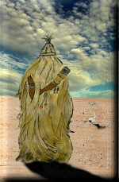
Ao senhor da doença é relacionado um arquétipo psicológico derivado de sua postura na dança: se nela Omulu/Obaluaiê esconde dos espectadores suas chagas, não deixa de mostrar, pelos sofrimentos implícitos em sua postura, a desgraça que o abate. No comportamento do dia-a-dia, tal tendência se revela através de um caráter tipicamente masoquista.
Arquetipicamente, lega a seus filhos tendências ao masoquismo e à autopunição, um austero código de conduta e possíveis problemas com os membros inferiores, em geral, ou pequenos outros defeitos físicos.
Pierre Verger define os filhos de Omulu como pessoas que são incapazes de se sentirem satisfeitas quando a vida corre tranqüila para elas. Podem até atingir situações materiais e rejeitar, um belo dia, todas essas vantagens por causa de certos escrúpulos imaginários. São pessoas que, em certos casos, se sentem capazes de se consagrar ao bem-estar dos outros, fazendo completa abstração de seus próprios interesses e necessidades vitais.
No Candomblé, como na Umbanda, tal interpretação pode ser demais restritiva. A marca mais forte de Omulu/Obaluaiê não é a exibição de seu sofrimento, mas o convívio com ele. Ele se manifesta numa tendência autopunitiva muito forte, que tanto pode revelar-se como uma grande capacidade de somatização de problemas psicológicos (isto é, a transformação de traumas emocionais em doenças físicas reais), como numa elaboração de rígidos conceitos morais que afastam seus filhos-de-santo do cotidiano, das outras pessoas em geral e principalmente os prazeres. Sua insatisfação básica, portanto, não se reservaria contra a vida, mas sim contra si próprio, uma vez que ele foi estigmatizado pela marca da doença, já em si uma punição.
Em outra forma de extravasar seu arquétipo, um filho do Orixá , menos negativista, pode apegar-se ao mundo material de forma sôfrega, como se todos estivessem perigosamente contra ele, como se todas as riquezas lhe fossem negadas, gerando um comportamento obsessivo em torno da necessidade de enriquecer e ascender socialmente.
Mesmo assim, um certo toque do recolhimento e da autopunição de Omulu/Obaluaiê serão visíveis em seus casamentos: não raro se apaixonam por figuras extrovertidas e sensuais (como a indomável Iansã, a envolvente Oxum, o atirado Ogum) que ocupam naturalmente o centro do palco, reservando ao cônjuge de Omulu/Obaluaiê um papel mais discreto. Gostam de ver seu amado brilhar, mas o invejam, e ficam vivendo com muita insegurança, pois julgam o outro, fonte de paixão e interesse de todos.
Assim como Ossãe, as pessoas desse tipo são basicamente solitárias. Mesmo tendo um grande círculo de amizades, freqüentando o mundo social, seu comportamento seria superficialmente aberto e intimamente fechado, mantendo um relacionamento superficial com o mundo e guardando sua intimidade para si própria. O filho do Orixá oculta sua individualidade com uma máscara de austeridade, mantendo até uma aura de respeito e de imposição, de certo medo aos outros. Pela experiência inerente a um Orixá velho, são pessoas irônicas. Seus comentários porém não são prolixos e superficiais, mas secos e diretos, o que colabora para a imagem de terrível que forma de si próprio.
Entretanto, podem ser humildes, simpáticos e caridosos. Assim é que na Umbanda este Orixá toma a personalidade da caridade na cura das doenças, sendo considerado o "Orixá da Saúde”.
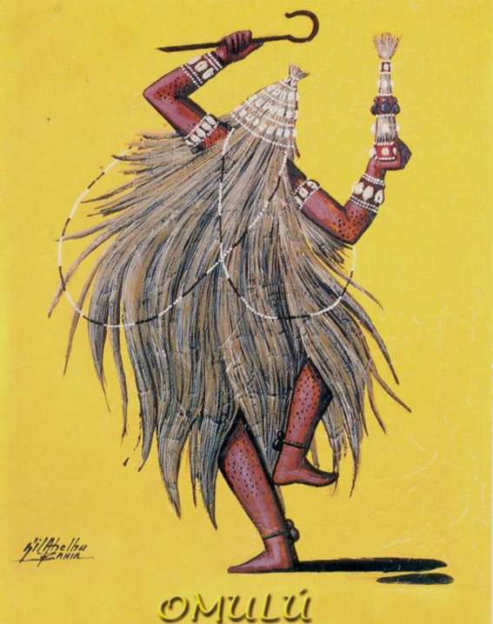
O tipo psicológico dos filhos de Omulu é fechado, desajeitado, rústico, desprovido de elegância ou de charme. Pode ser um doente marcado pela varíola ou por alguma doença de pele e é freqüentemente hipocondríaco. Tem considerável força de resistência e é capaz de prolongados esforços. Geralmente é um pessimista, com tendências autodestrutivas que o prejudicam na vida. Amargo, melancólico, torna-se solitário. Mas quando tem seus objetivos determinados, é combativo e obstinado em alcançar suas metas. Quando desiludido, reprime suas ambições, adotando uma vida de humildade, de pobreza voluntária, de mortificação.
É lento, porém perseverante. Firme como uma rocha. Falta-lhe espontaneidade e capacidade de adaptação, e por isso não aceita mudanças. É vingativo, cruel e impiedoso quando ofendido ou humilhado.
Essencialmente viril, por ser Orixá fundamentalmente masculino, falta-lhe um toque de sedução e sobra apenas um brutal solteirão. Fenômeno semelhante parece ocorrer no caso de Nanã: quanto mais poderosa e mais acentuada é a feminilidade, mais perigosa ela se torna e, paradoxalmente, perde a sedução.

Cozinha ritualística

Feijão Preto
Cozinha-se o feijão preto, só em água, e depois refoga-se cebola ralada, camarão seco e Azeite-de-Dendê, misturando ao feijão.

Olubajé (Olu-aquele que, ba-aceita, jé-comer ; ou ainda aquele-que-come)
O Olubajé, não é uma comida específica, mas sim um banquete oferecido à Obaluaiê.
São oferecidos pratos de aberém (milho cozido enrolado em folha de bananeira), carne de bode e pipocas.
Seus "filhos" devidamente "incorporados" e paramentados oferecem as mesmas aos convidados/assistentes desta festa.
É uma oferenda coletiva para os Orixás da Terra e suas ligações – Omulu/Obaluaiê, Nana e Oxumarê, é aguardada durante todo o ano com muito entusiasmo, pois é nesta oferenda que os iniciados ou simpatizantes irão agradecer por mais um ano que passaram livre de doenças e pedir por mais um período de saúde, paz e prosperidade.
A celebração oferece aos participantes um vasto cardápio de "comidas de santo", e, após todos comerem, participam de uma limpeza espiritual, que evoca a proteção destas divindades por mais um ano na vida de cada um.
É uma das cerimônias mais importantes do Candomblé, e relembra a lenda da festa que ocorria na terra de Obaluaiê, com todos os Orixás, na qual ele não podia entrar. (ver lenda mais abaixo).

Lendas De Obaluaiê
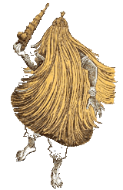

Orixá da cura, continuidade e da existência !!!
Chegando de viagem à aldeia onde nascera, Obaluaiê viu que estava acontecendo uma festa com a presença de todos os orixás. Obaluaiê não podia entrar na festa, devido à sua medonha aparência. Então ficou espreitando pelas frestas do terreiro. Ogum, ao perceber a angústia do Orixá, cobriu-o com uma roupa de palha, com um capuz que ocultava seu rosto doente, e convidou-o a entrar e aproveitar a alegria dos festejos. Apesar de envergonhado, Obaluaiê entrou, mas ninguém se aproximava dele. Iansã tudo acompanhava com o rabo do olho. Ela compreendia a triste situação de Obaluaiê e dele se compadecia. Iansã esperou que ele estivesse bem no centro do barracão. O xirê (festa, dança, brincadeira) estava animado. Os orixás dançavam alegremente com suas ekedes. Iansã chegou então bem perto dele e soprou suas roupas de palha com seu vento. Nesse momento de encanto e ventania, as feridas de Obaluaiê pularam para o alto, transformadas numa chuva de pipocas, que se espalharam brancas pelo barracão. Obaluaiê, o deus das doenças, transformara-se num jovem belo e encantador. Obaluaiê e Iansã Igbalé tornaram-se grandes amigos e reinaram juntos sobre o mundo dos espíritos dos mortos, partilhando o poder único de abrir e interromper as demandas dos mortos sobre os homens.

Xapanã, rei de Nupê.
Xapanã, originário de Tapa, leva seus guerreiros para uma expedição aos quatro cantos da terra. Uma pessoa ferida por suas flechas ficava cega, surda ou manca, Obaluaê-Xapanã chega ao território de Mahi no norte de Daomé, matando e dizimando todos os seus inimigos e começa a destruir tudo o que encontra a sua frente. Os Mahis foram consultar um Babalaô e o mesmo ensinou-os como fazer para acalmar Xapanã. O Babalaô diz que estes deveriam tratá-lo com pipocas, que isso iria tranqüiliza-lo, e foi o que aconteceu. Xapanã tornou-se dócil. Xapanã contente com as atenções recebidas mandou construir um palácio onde foi viver e não mais voltou ao país Empê. O Mahi prosperou e tudo se acalmou.

As Duas Mães de Obaluaiê

Filho de Oxalá e Nanã, nasceu com chagas, uma doença de pele que fedia e causava medo aos outros, sua mãe Nanã morria de medo da varíola, que já havia matado muita gente no mundo. Por esse motivo Nanã, o abandonou na beira do mar. Ao sair em seu passeio pelas areias que cercavam o seu reino, Iemanjá encontrou um cesto contendo uma criança. Reconhecendo-a como sendo filho de Nanã, pegou-a em seus braços e a criou como seu filho em seus seios lacrimosos. O tempo foi passando e a criança cresceu e tornou um grande guerreiro, feiticeiro e caçador. Se cobria com palha da costa, não para esconder as chagas com a qual nasceu, e sim porque seu corpo brilhava como a luz do sol. Um dia Iemanjá chamou Nanã e apresentou-a a seu filho Xapanã, dizendo: Xapanã, meu filho receba Nanã sua mãe de sangue. Nanã, este é Xapanã nosso filho. E assim Nanã foi perdoada por Omulu e este passou a conviver com suas duas mães.

Você Aprendeu:
Sobre o Orixá Obaluaiê; As principais características de Obaluaiê; Quais suas atribuições; As características dos filhos de Obaluaiê; As comidas oferecidas à Obaluaiê; Algumas Lendas de Obaluaiê.

